Semaine 1 du 3 Août au 7 Août TOM POUSS
 | LUNDI 03 | MARDI 04 | MERCREDI 05 | JEUDI 06 | VENDREDI 07
Matin | JEUX DE PRESENTATION | 9h30/11h  PISCINE  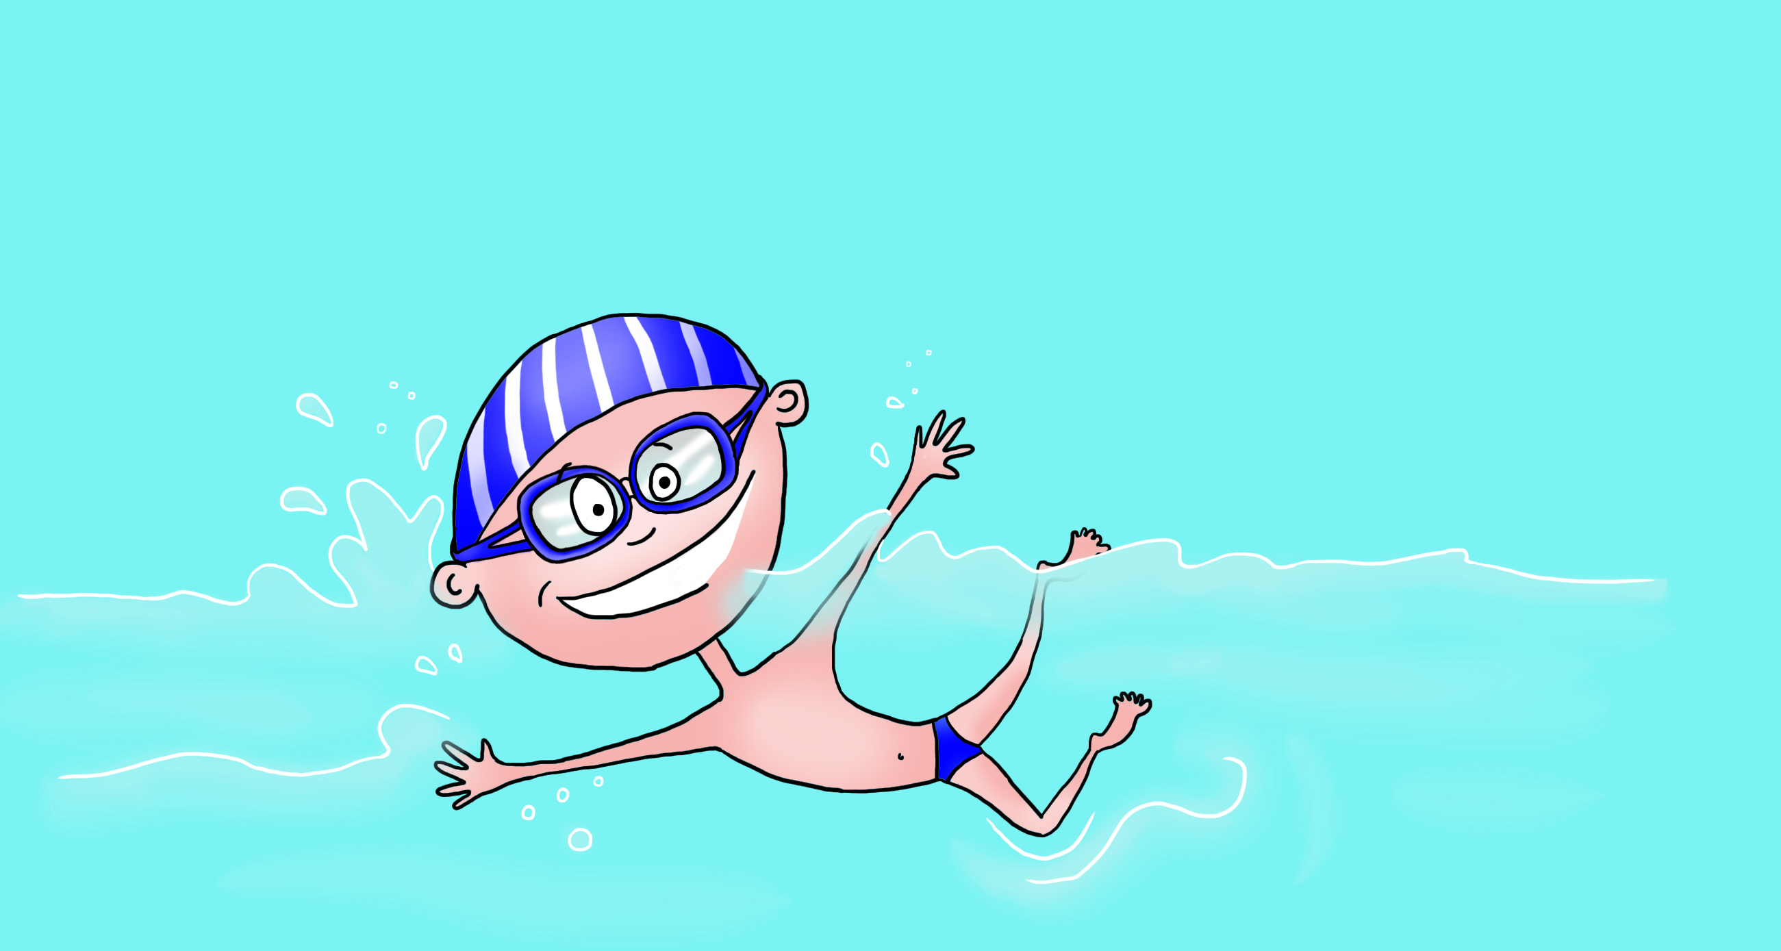 | PATAUGEOIRE DU LUC  PIQUE-NIQUE | PLAGE  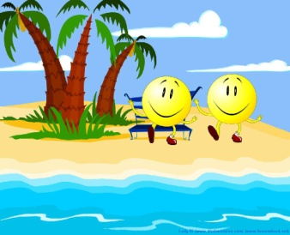 | TABLEAUX
 | FRESQUE 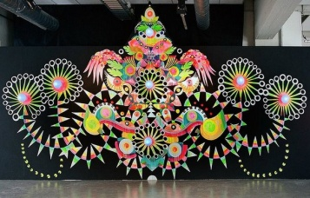 |  |  |  | Danse
REPAS | REPAS | REPAS |  | REPAS | REPAS
Après midi | TEMPS CALME | TEMPS CALME |  | TEMPS CALME | TEMPS CALME
 | Bouchon musicaux | SCULPTURE DE FRUITS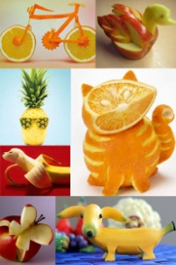 |  | DANSE/  CHANT | 15H/16H  PISCINE
 |  |  |  |  | Veillée Challenge en familles

Semaine 2 du 10 Août au 14 Août TOM POUSS
 | LUNDI 10 | MARDI 11 | MERCREDI 12 |  | JEUDI 13 | VENDREDI 14
Matin | GRAND JEU  « SUR LA PISTE DES OUISTITIS » | 9h30/11h  PISCINE | Jeux Sportifs |  | PLAGE | BOUCHONS MUSICAUX
REPAS | REPAS | REPAS | REPAS |  | REPAS | REPAS
Après midi | TEMPS CALME | TEMPS CALME | TEMPS CALME |  | TEMPS CALME | TEMPS CALME
 | « CHAMBOUL TOI » 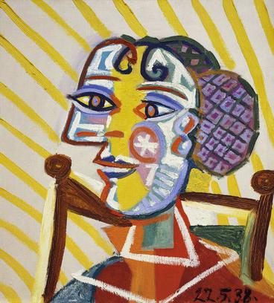 | POP’ART | Activité Manuel  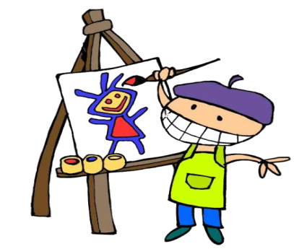 |  | PREPARATION SPECTACLE | 15H/16H  PISCINE
 |  |  |  |  | Veillée conte animé

Semaine 3 du 17 Août au 21 Août TOM POUSS
 | LUNDI 17 | MARDI 18 | MERCREDI 19 |  | JEUDI 20 | VENDREDI 21
Matin | Les petits modeleurs 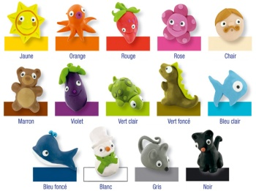 | Préparation spectacle | BATAILLE NAVAL  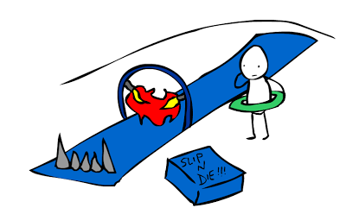 |  | PLAGE | RELAIS D’OBSTACLES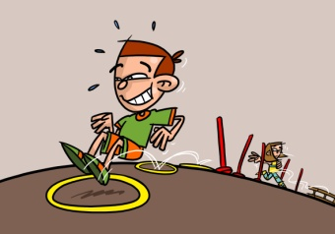
REPAS | REPAS | REPAS | REPAS |  | REPAS | REPAS
Après midi | TEMPS CALME | TEMPS CALME | TEMPS CALME |  | TEMPS CALME | TEMPS CALME
 | Les petits modeleurs 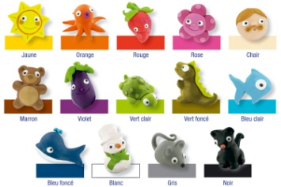 | PISCINE 15h30/16h30 | Activité Manuel |  | PREPARATION SPECTACLE | 15H/16H  PISCINE
 |  |  |  |  | SPECTACLE

